VOTO PARTICULAR QUE FORMULA EL COMISIONADO JAVIER MARTÍNEZ CRUZ, EN RELACIÓN CON LA RESOLUCIÓN DICTADA POR EL PLENO DEL INSTITUTO DE TRANSPARENCIA, ACCESO A LA INFORMACIÓN PÚBLICA Y PROTECCIÓN DE DATOS PERSONALES DEL ESTADO DE MÉXICO Y MUNICIPIOS, EN LA SEXTA SESIÓN ORDINARIA DEL TRECE DE FEBRERO DE DOS MIL DIECINUEVE, EN EL RECURSO DE REVISIÓN 04722/INFOEM/AD/RR/2018.

Con fundamento en lo dispuesto por el artículo 14, fracciones X y XI, del Reglamento del Instituto de Transparencia, Acceso a la Información Pública y Protección de Datos Personales del Estado de México, el Comisionado Javier Martínez Cruz emite VOTO PARTICULAR respecto a la resolución dictada en el recurso de revisión número 04722/INFOEM/AD/RR/2018 pronunciada por el Pleno de este Instituto ante el proyecto presentado por la Comisionada Eva Avaid Yapur, que es del tenor siguiente:
De la solicitud de acceso a datos 00474/ISSEMYM/AD/2018 destaca que el particular requirió que el Instituto de Seguridad Social del Estado de México y Municipios le proporcionara lo siguiente:
“SOLICITO DOS COPIAS DEL MOVIMIENTO DE BAJA DE MI CONCUBINO EL C. XXXXXXXXXXXXXXXXXXXX CON CLAVE ISSEMYM XXXXXX, QUIEN FALLECIÓ EL XX DE XXXXXXXX DE XXX, ESTE LO SOLICITO YA QUE MI UNIDAD DE DERECHOHABIENCIA LO REQUIRIÓ PARA INICIAR CON EL TRAMITE DE PENSIÓN PARA MI HIJA. ADJUNTO ACTA DE DEFUNCIÓN, ACTA DE NACIMIENTO DE MI HIJA E IDENTIFICACIONES OFICIALES,”

De las constancias que integran el recurso de revisión al rubro indicado se advierte que en fecha seis de noviembre de dos mil dieciocho, el Sujeto Obligado solicitó aclaración, en los términos siguientes:

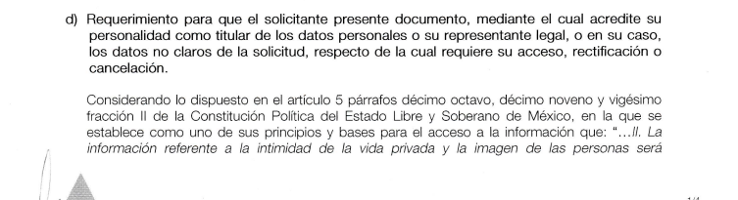

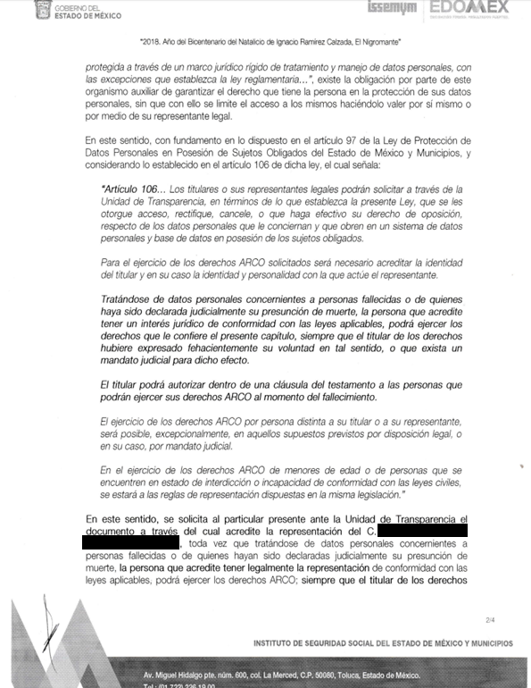
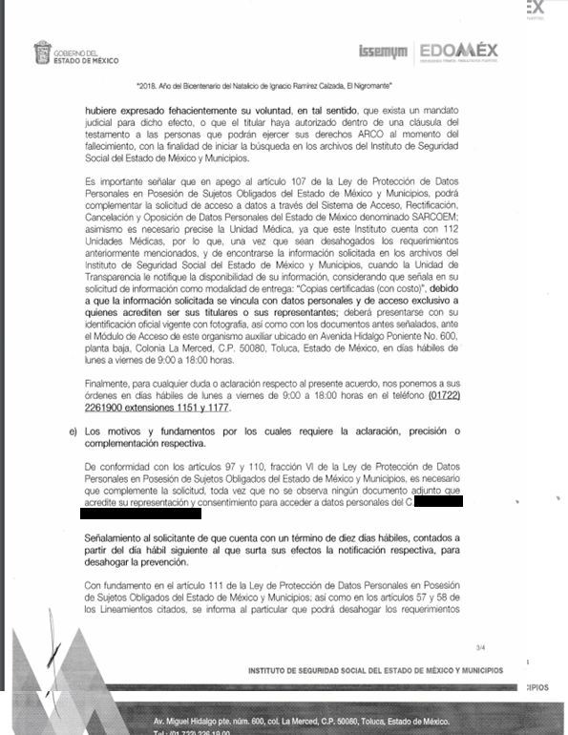
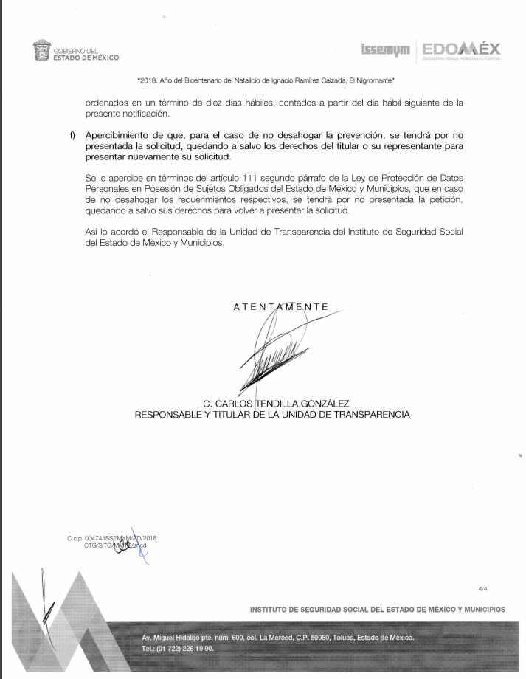
Al respecto, debe mencionarse que en el expediente electrónico del SARCOEM obra acuerdo de fecha veintidós de noviembre de dos mil dieciocho, en el que entre otras cosas se precisó:
“Metepec, México a 22 de Noviembre de 2018
Nombre del solicitante: XXXXXX XXXXXXXXX XXXX
Folio de la solicitud: 00474/ISSEMYM/AD/2018
Con fundamento en el articulo 159, tercer párrafo de la Ley de Transparencia y Acceso a la Información Pública del Estado de México y Municipios, se le hace de su conocimiento que se tiene por no presentada la solicitud de aclaración citada al rubro, en virtud de que:
No presento aclaración complementación o corrección de datos de la solicitud quedando a salvo sus derechos para volverla a presentar. En virtud de lo anterior, se archiva la presente solicitud como concluida Se hace de su conocimiento que tiene derecho de interponer recurso de revisión dentro del plazo de 15 días hábiles contados a partir de la fecha en que se realice la notificación vía electrónica, a través del SAIMEX.
ATENTAMENTE” [Sic]
Inconforme con el actuar del Sujeto Obligado, el Recurrente interpuso el medio de impugnación materia de análisis, en el que precisó como acto impugnado “LA FALTA DE ENTREGA DE LA INFORMACIÓN SOLICITADA, RESPECTO DE MI CONCUBINO, C. XXXXXX XX XXXXX XXXXXXXXX XXXX, LA CUAL SOLICITÉ EN COPIAS CERTIFICADAS” y como motivos de inconformidad arguyó que “EL PASADO 29 DE OCTUBRE DEL PRESENTE AÑO, SOLICITÉ POR MEDIO DEL SISTEMA DENOMINADO SARCOEM, DOS COPIAS CERTIFICADAS DEL MOVIEMIENTO DE BAJA DE MI CONCUBINO XXXXX XX XXXXX XXXXXXXX XXXX, QUIEN FALLECIÓ EL XX DE XXXXXXXXXX DE XXXX, LO SOLICITO YA QUE MI UNIDAD DE DERECHOHABIENCIA LO REQUIRIO PARA INICIAR CON EL TRAMITE DE PENSIÓN PARA MI HIJA. ADJUNTÉ ACTA DE DEFUNCIÓN, ACTA DE NACIMIENTO DE MI HIJA E IDENTIFICACIONES OFICIALES.”
En este sentido es de suma importancia mencionar que del análisis realizado a las constancias que integran el recurso de revisión al rubro indicado se aprecia que en fecha catorce de diciembre de dos mil dieciocho, se emitió acuerdo de admisión del recurso de revisión, resaltando que con fundamento en los artículos 131 y 132, de la Ley de Protección de Datos Personales en Posesión de Sujetos Obligados del Estado de México y Municipios, se acordó conceder a las partes un término de siete días hábiles para que manifestaran, por cualquier medio, su voluntad de conciliar en el presente recurso, circunstancia que sucedió en el presente asunto.
De las constancias que obran en el expediente electrónico en cuestión se advierte que en diecinueve de diciembre de dos mil dieciocho la Recurrente y el Sujeto obligado manifestaron su voluntad de conciliar, razón por la cual este Instituto con fundamento en el artículo 132 fracción II de la Ley de Protección de Datos Personales vigente en la entidad, fijo día y hora para la celebración de la audiencia de conciliación, misma que se desarrolló en el Instituto de Transparencia, Acceso a la Información Pública y Protección de Datos Personales del Estado de México (INFOEM), en la que se hizo constar lo siguiente:
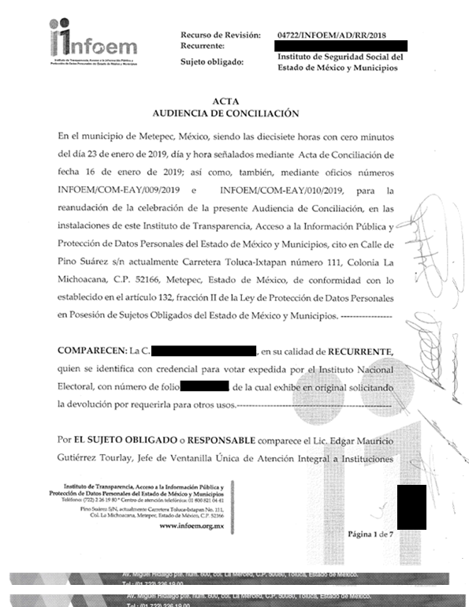
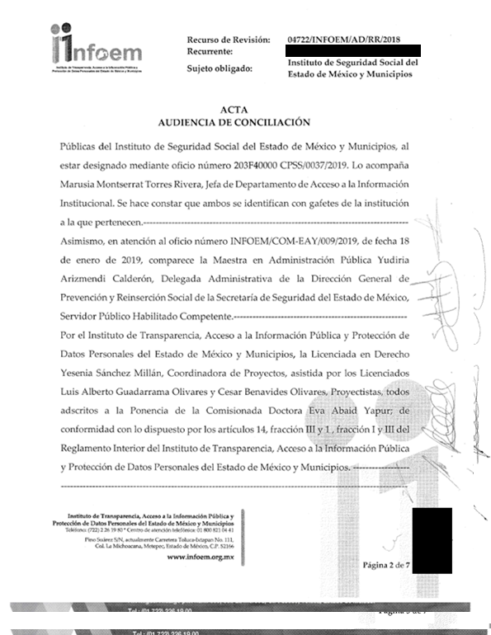
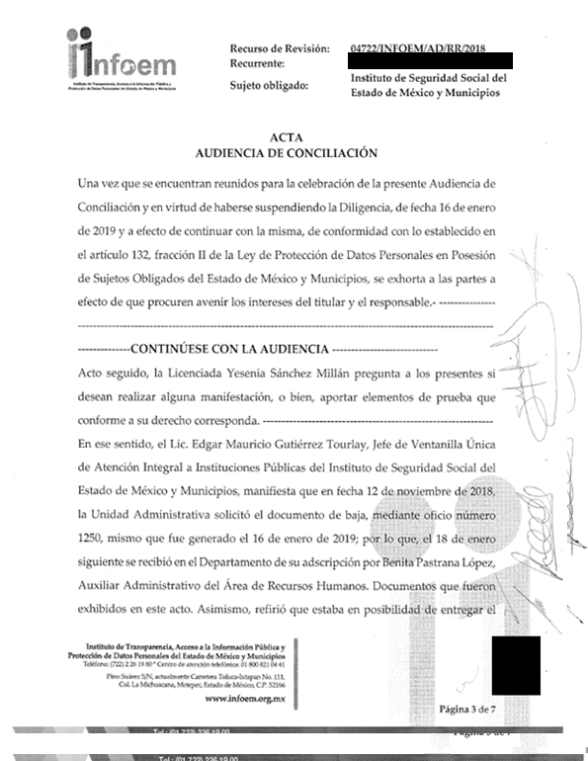
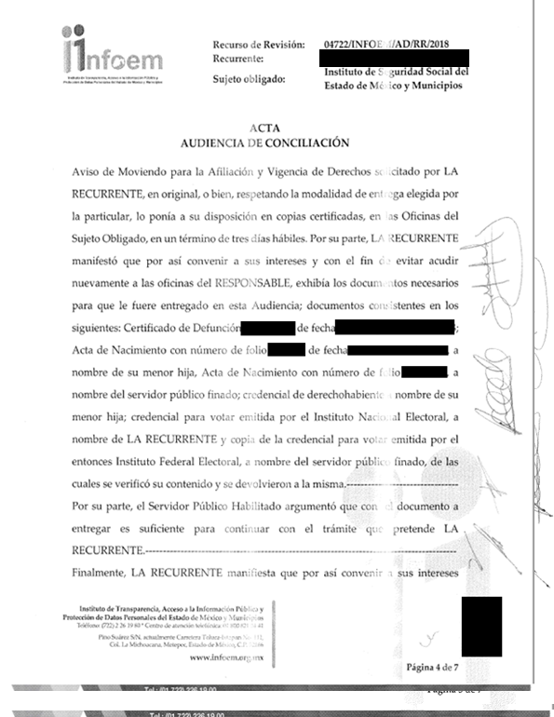
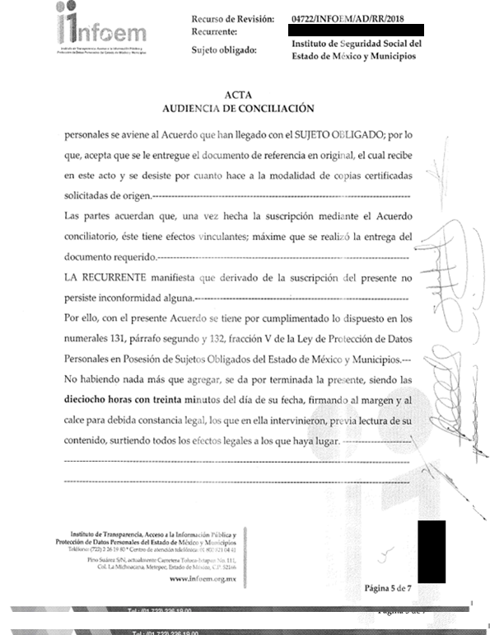
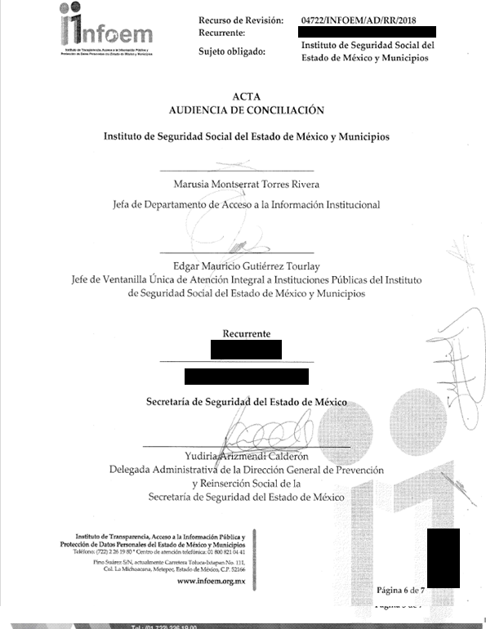
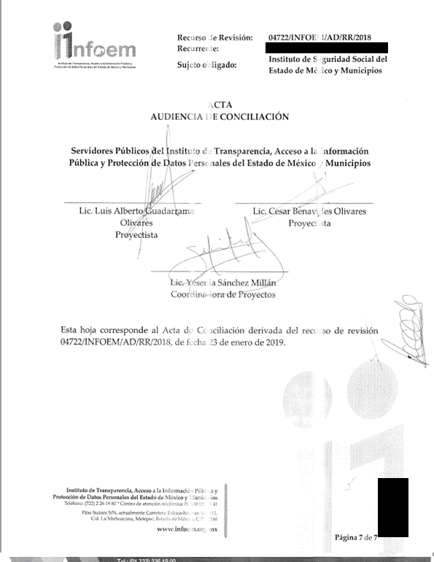
Por lo que una vez sustanciado el medio de impugnación al rubro indicado, la Ponencia determinó lo siguiente:
“…
PRIMERO. Se SOBRESEE el recurso de revisión número 04722/INFOEM/AD/RR/2018 por quedarse sin materia en términos del Considerando QUINTO de la presente resolución.”

De manera previa considero pertinente hacer mención que en el recurso de revisión materia del presente voto se pretende acceder a un expediente clínico, motivo por el cual, estimo pertinente referir su naturaleza jurídica.
- Expediente clínico: es el conjunto único de información y Datos Personales de un paciente, que se integra dentro de todo tipo de establecimiento para la atención médica, ya sea público, social o privado, el cual, consta de documentos escritos, gráficos, imagenológicos, electrónicos, y de cualquier otra índole, en los cuales, el personal de salud deberá hacer los registros, anotaciones, en su caso, constancias y certificaciones correspondientes a su intervención en la atención médica del paciente, con apego a las disposiciones jurídicas aplicables. (NOM-004-SSA3-2012)D.O.F.
Al respecto es de suma importancia mencionar que los prestadores de servicios de atención médica de los establecimientos de carácter público, social y privado, están obligados a integrar y conservar el Expediente Clínico. Los establecimientos serán solidariamente responsables respecto del cumplimiento de esta obligación, por parte del personal que preste sus servicios en los mismos, independientemente de la forma en que fuere contratado dicho personal, en donde todo expediente Clínico, deberá tener los siguientes datos generales: Tipo, nombre y domicilio del establecimiento y en su caso, nombre de la Institución a la que pertenece; en su caso, la razón y denominación social del propietario o concesionario y, nombre, sexo, edad y domicilio del paciente, es de agregar que el expediente clínico se integra por toda la información generada por la atención médica brindada al paciente, el expediente clínico se encuentra formado por los siguientes apartados:
- Historia Clínica y Notas Medicas
- Resultados de laboratorio realizados en el Instituto.
- Resultados de estudio de gabinete realizados en el Instituto.
- Hojas de Trabajo Social.
- Otros Documentos: (Hoja de datos de egreso, Hoja de enfermería, Hoja de indicaciones médicas, etcétera)
Una vez precisado lo anterior, debe mencionarse que no se comparte del todo el sentido de la resolución, lo anterior es así en virtud de que si bien es cierto la Ley de Protección de Datos Personales vigente en la entidad federativa contempla en los artículos 131 y 132 la conciliación, no obstante lo anterior, en primer momento considero pertinente precisar en qué consiste la figura jurídica en comento:
- Conciliación: Proceso en el que uno o más conciliadores asisten a los interesados facilitándoles el diálogo y proponiendo soluciones legales, equitativas y justas al conflicto (Ley de Mediación, Conciliación y Promoción de la Paz Social para el Estado de México)

Al respecto es de suma importancia mencionar que el Reglamento del Centro de Mediación y Conciliación del Poder Judicial del Estado de México refiere que la conciliación se rige por los principios de voluntariedad, gratuidad, neutralidad, confidencialidad e imparcialidad.

- Principio de voluntariedad: La conciliación son voluntarias por lo que no podrán ser impuestas a persona alguna.
- Principio de gratuidad: La conciliación es un servicio totalmente. No cobrará retribución alguna por la prestación de sus servicios. Queda prohibida toda clase de dádiva o gratificación.
- Principio de neutralidad: Los conciliadores no deben hacer alianza con ninguno de los participantes en conflicto.
- Principio de confidencialidad: No debe divulgarse lo ocurrido dentro de los procesos de mediación o conciliación, excepto con el consentimiento de la totalidad de los participantes involucrados.
- Principio de imparcialidad: El mediador-conciliador asignado a un determinado asunto, no debe actuar a favor o en contra de alguno de los participantes en conflicto.

Es de agregar que en el procedimiento de conciliación encontramos la existencia de un conciliador, que es la persona, con nombramiento oficial, capacitada para facilitar la comunicación y en su caso, proponer una solución a las partes que intervienen en una controversia, el cual tiene las obligaciones siguientes:

- Desarrollar su función imparcial y neutralmente;
- Realizar la conciliación en la forma y términos establecidos en el presente reglamento y demás disposiciones aplicables;
- Vigilar que en el trámite de conciliación no se afecten derechos de terceros o intereses de menores o incapaces
- Cerciorarse de que los interesados tengan correcto entendimiento del proceso y alcances de la conciliación desde su inicio hasta su conclusión.
- Cerciorarse que la voluntad de los interesados no sufra algún vicio del consentimiento;
- Facilitar la comunicación directa de los interesados;
- Propiciar una satisfactoria composición de intereses, mediante el consentimiento informado de las partes; y
- Acatar las demás disposiciones contenidas en las leyes, reglamentos, manuales, circulares, oficios y acuerdos relativos al servicio de la mediación o conciliación extrajudicial.

Al respecto debe precisarse que en el caso en concreto, si bien es cierto en el presente asunto se llegó a un acuerdo conciliatorio a través del cual LA RECURRENTE aceptó que se le entregara la información solicitada, sin embargo a consideración del suscrito, en el presente asunto en el acuerdo de conciliación, de manera específica el personal adscrito a este Instituto debió hacerse una ponderación de los derechos que estaban en juego, lo anterior, con la finalidad de determinar si la persona que requiere acceder a la información tiene interés legítimo y jurídico para ello, se afirma lo anterior, en virtud de que no se debe perder de vista que en el presente asunto se pretende acceder a derechos de un tercero(persona fallecida), es decir, la impetrante si bien refiere ser la beneficiaria de una póliza de seguro, los datos contenidos en el expediente clínico requerido no pertenecen al impetrante.

Por otra parte, se debió determinarse cuál era el contenido del expediente clínico en comento, lo anterior, para determinar si era pertinente otorgar el acceso total a los documentos que integran el expediente en comento, o solo a parte del mismo, toda vez que no se debe perder de vista que dichas documentales contienen información relacionadas con el estado salud de una persona distinta a la hoy recurrente, que de hacerse públicas pueden atentar el honor del titular de los datos solicitados, motivo por el cual y tomando en cuenta que este Órgano garante es el encargo de velar por la protección de datos personales, el actuar, de este Instituto en el presente asunto debió ser más participe en el procedimiento en comento.

Lo anterior, es así en virtud de que si bien es cierto las partes que intervienen en un procedimiento de conciliación realizan las propuestas que a sus derechos estimen pertinentes, sin embargo no se debe soslayar que el conciliador es el encargado de vigilar que el procedimiento se lleve a cabo conforme a lo establecido en la normatividad de la materia, vigilando en todo momento que durante la tramitación del procedimiento de conciliación no se afecten derechos de terceros o intereses de menores o incapaces, tal y como lo mencionan los principios que son ejes rectores y esencia de la conciliación, como mecanismo alternativo de solución de controversias.

Lo anterior, son razones suficientes para la emisión y presentación del presente Voto Particular relacionado con la resolución del recurso de revisión referido.

Javier Martínez Cruz
Comisionado

